SCRUM:

Es una metodología ágil que divide los proyectos en pequeños ciclos de trabajo llamados sprints, que suelen durar entre 1 y 4 semanas. En cada sprint, el equipo se enfoca en entregar un incremento del producto, que es una versión funcional del software con nuevas características o mejoras.
Scrum se utiliza principalmente para:
- Desarrollo de Software: Ayuda a los equipos de desarrollo a organizarse y colaborar en la entrega de software funcional de manera incremental.
- Gestión de Proyectos Complejos: Scrum es ideal para proyectos donde los requisitos pueden cambiar rápidamente o donde no se conoce todo desde el principio.
- Mejora Continua: Al final de cada sprint, el equipo revisa lo que se hizo bien y lo que se puede mejorar, promoviendo un ciclo de mejora continua.
- Entrega Rápida y Continua: Scrum permite la entrega continua de valor al cliente, con productos funcionales al final de cada sprint.

Componentes Clave de Scrum:
- Roles:
  - Scrum Master: Facilita el proceso y elimina obstáculos para el equipo.
  - Product Owner: Representa los intereses del cliente y gestiona el backlog de producto.
  - Equipo de Desarrollo: Encargado de convertir las ideas en incrementos funcionales del producto.
- Eventos:
  - Sprint Planning: Planificación del trabajo para el próximo sprint.
  - Daily Standup: Reunión diaria para coordinar el trabajo y abordar problemas.
  - Sprint Review: Revisión del trabajo completado al final del sprint.
  - Sprint Retrospective: Reflexión sobre el sprint y planificación de mejoras para el siguiente.
- Artefactos:
  - Product Backlog: Lista priorizada de características, mejoras y correcciones que el producto necesita.
  - Sprint Backlog: Lista de tareas seleccionadas del product backlog para completar durante el sprint.
  - Incremento: Producto funcional que se entrega al final de cada sprint
Scrum promueve la adaptabilidad, la mejora continua, la entrega constante de valor y la comunicación efectiva dentro del equipo.
Se diferencia de Kanban en cuanto la estructura de trabajo donde en Scrum el trabajo se realiza en ciclos cortos llamados Sprints, mientras que Kanban es mas flexibles con los tiempos. Ademas las gestion de trabajo en scrum esta mas estructurada hay roles especificos , mientras que kanban los roles son mas dinamicos.

SCRUM EN JIRA

En este proyecto se vera como hacer un release plan en jira, los release, epicas , como hacer el backlog y como relacionar este con el release plan, como crear historias de usuarios. Como abir y cerrar spirnt, como ver el sprint backlog y como ver el burn down chart.

Como primer paso se crea un nuevo proyecto tipo Scrum en Jira. Nos dirigimos a la sección backlog y habilitamos para ver el menú de versiones y épicas. Creamos nuevas épicas, haciendo click en el botón y nombrándolas.

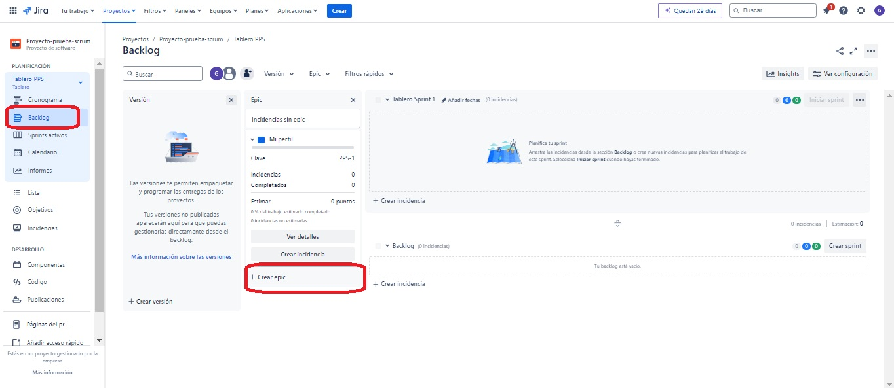
Para este caso particular se crean 4 épicas, estas cuentan con una barra de progreso, la opción de visualizar cuantas incidencias hay, cuantas se completaron, la estimación de la incidencia.

Una vez creadas las épicas, se crean las versiones o releases, estos se crean en la parte de versiones, haciendo click en “+Crear versión”.
Las versiones cuentan con un nombre, una fecha de inicio y fin.Dando en click ver detalles se abre una nueva pestaña donde ademas puede verse un aprobador, incidencias totales, en curso, finalizadas y otras opciones.
A continuación se muestra como se ve al crear una version.

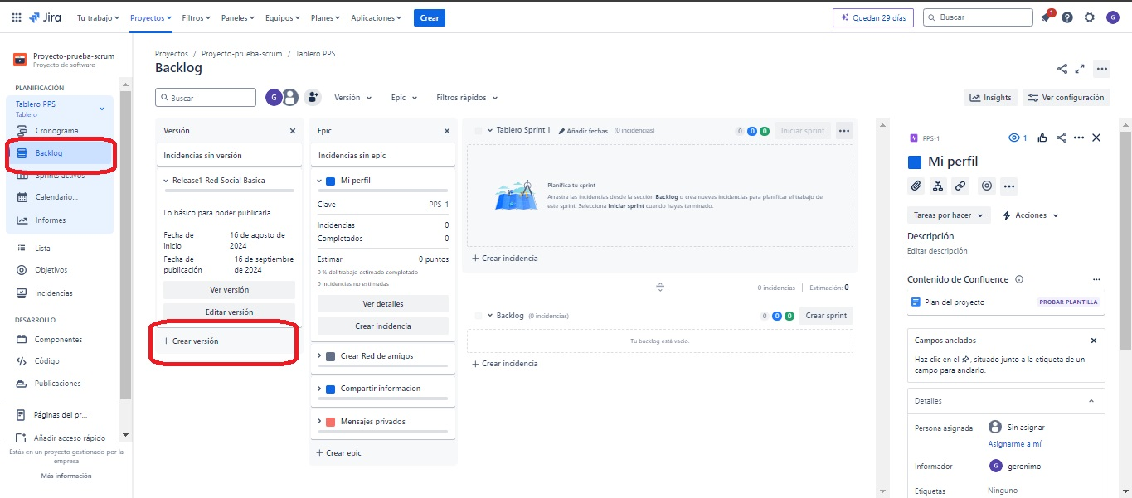
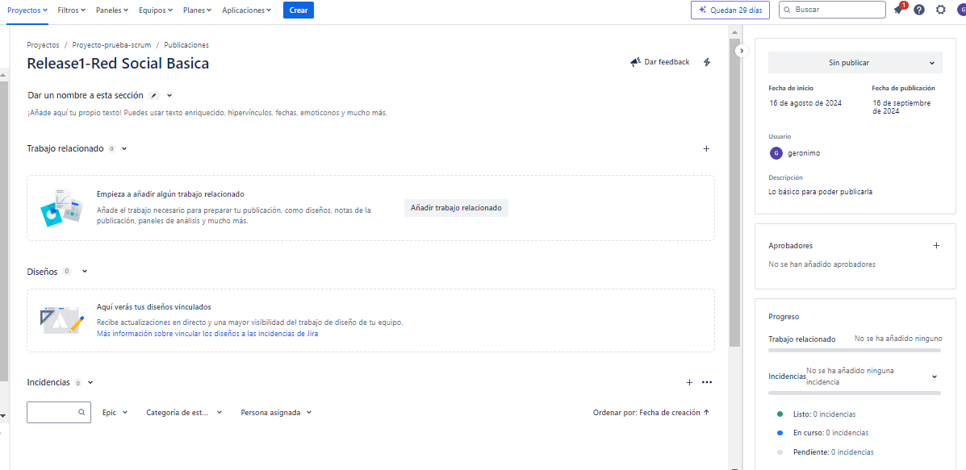

Nueva pestaña:

Luego de crear épicas y releases, s eprocede a crear el Backlog, para seleccionamos Backlog y damos click en crear incidencia, nombramos estas y luego al hacerle click en ellas podemos completarles información que deseamos o tenemos.
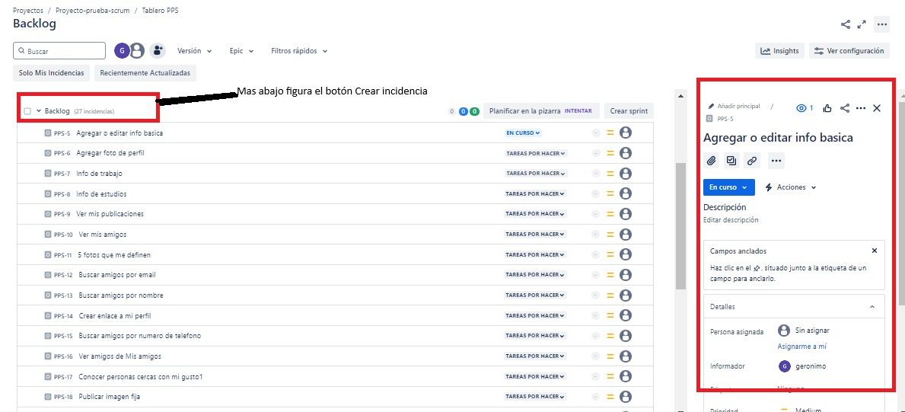
A continuacion se pueden agregar o relacionar las incidencias creadas en el Backlog con las epicas, para ellos podemos seleccionar la incidencia y arrastrarla hacia la epica o bien hacer click en +Epic y seleccionar a cual se la asignamos.
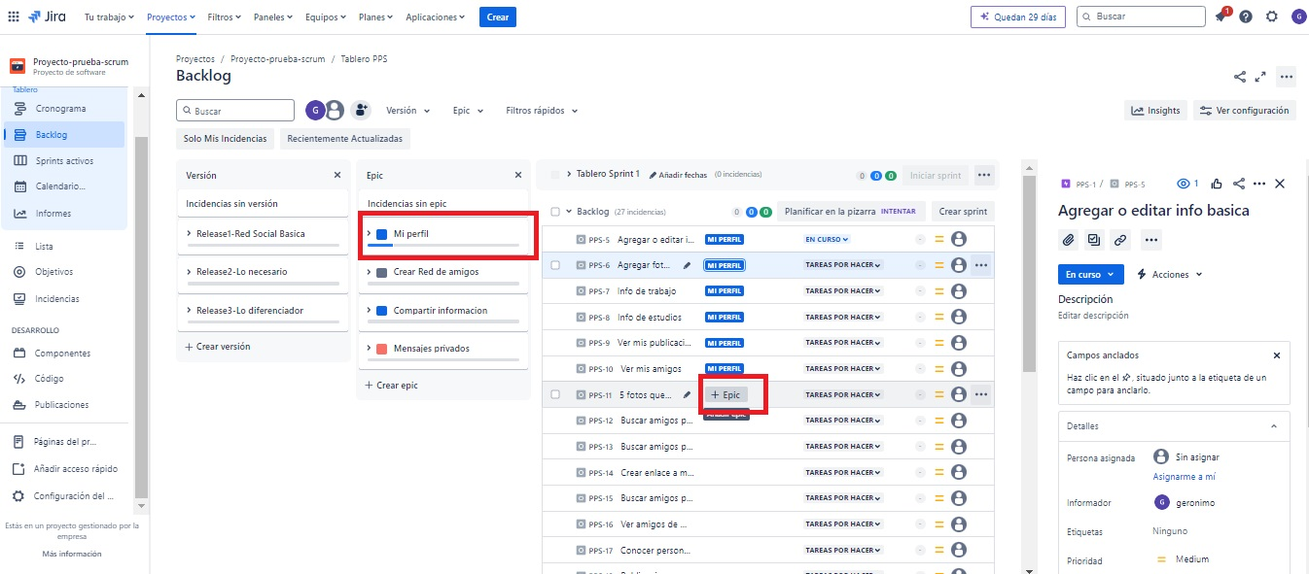

Asi queda una vez asignadas:
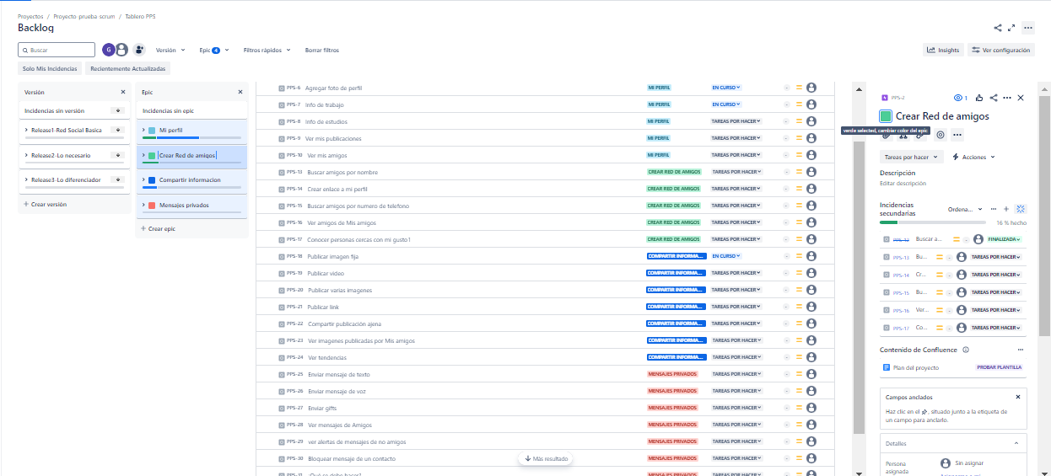

Esto tambien permite filtrar, si se hace click en Mi perfil, solo mostrara las incidencia para Mi perfil.

Ahora podemos tambien asignar incidencias a los releases para ver que tareas voy a ir haciendo en un tiempo determinado.
Asi como se relaciono incidencias de backlog con Epicas, medainte la selección de la incidencia y arrastre hacia las versiones o releases quedan las incidencias asignadas a los releases.

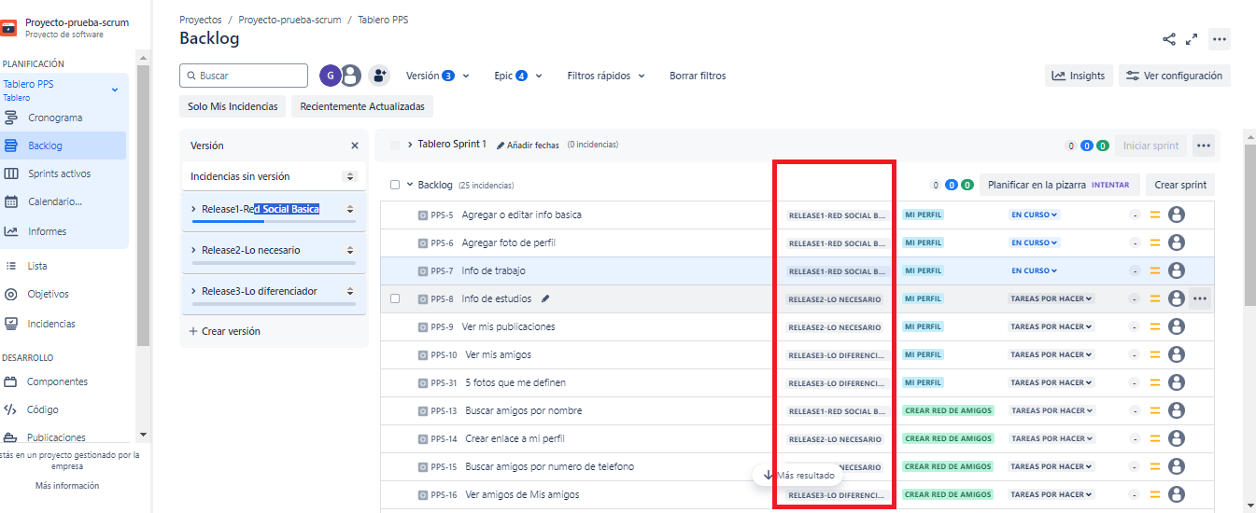
Dentro de cada incidencia, una vez hecho click en ella se pueden asignar personas, agregas historias de usuario, crear un YO … QUIERO…. PARA…..
hacer seguimientos, agregar etiquetas entre otras.
Ademas en el listado de incidencia, podemos moverlas de lugar arrastrandolas hacia arriba o abajo para darle prioridad, ya que esta va variando con el tiempo.

Ya hecho todo esto que se hizo hasta aquí se puede crear un Sprint, haciendo click en en Crear Sprint
Para ello seleccionamos incidencias del backlog y las arrastramos ahcia el sprint creado, a este Sprint creado se le pude asignar nombre, fecha de duración y objetivo.

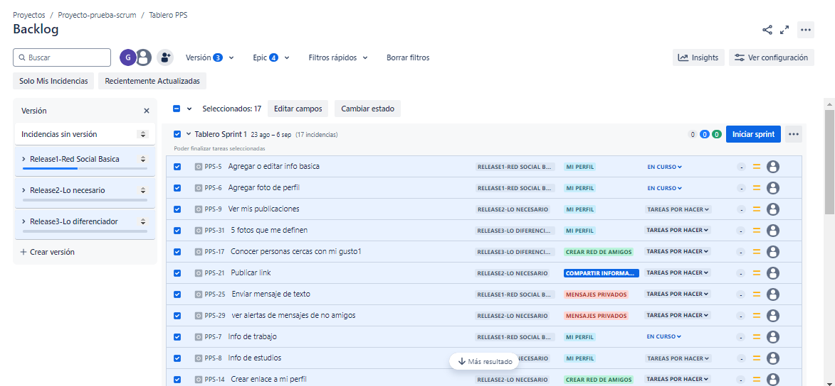
Al hacer click en inciar sprint, se abre una ventana que se ve algo así:

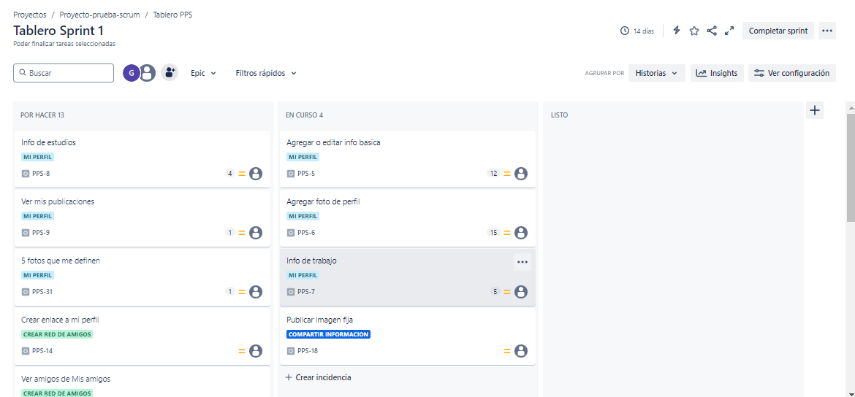
Al asignan story point a cada incidencia, se puede observar en la seccion informes → Grafica de tarea pendiente, el total de los story point asignados en fncion del tiempo del sprint, y asi poder visualizar cuantas historias con alto puntaje se pueden ir finalizando o cuales destrabar. A contiaucion se simula una situacion inical del sprint y se supone que se terminaron algunas incidencias para ver como se traza una curva paralela que muestra como va bajando el volumen de trabajo.

Inicial:
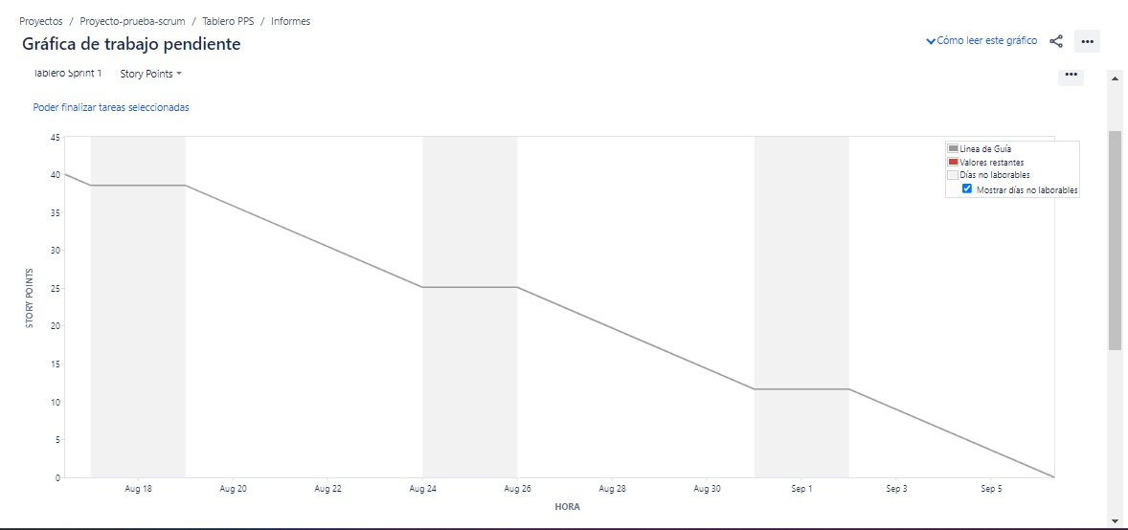
Despues:

